**ĐẠI HỌC ĐÀ NẴNG**

**TRƯỜNG ĐẠI HỌC SƯ PHẠM KỸ THUẬT**

**----------🙢🕮🙠----------**



**ĐỒ ÁN MÔN HỌC**

**CÔNG NGHỆ XML**

**ĐỀ TÀI**

**Quản lý cửa hàng xe máy**

**Giáo viên hướng dẫn: Ngô Lê Quân**

**Nhóm : 4**

**Sinh viên thực hiện : Trần Minh Khoa_18T2_1811505310221**

**Võ Thành Luân_18T3_1811505310324**

**Huỳnh Thanh Xuyến_18T3_1811505310354**

**Lớp học phần : 120CNX02**

*Đà Nẵng, tháng 01 năm 2021*

# LỜI MỞ ĐẦU

Chúng ta đang sống trong một kỷ nguyên mà mọi thành tựu khoa học và công nghệ đều xuất hiện một cách hết sức mau lẹ và cũng được đổi mới một cách cực kì nhanh chóng. Nghành công nghệ thông tin cũng ngày càng chứng tỏ được vị trí của mình bằng sự xuất hiện trong rất nhiều các lĩnh vực, mọi nơi, mọi chốn của đời sống. Có thể nói, nền kinh tế toàn cầu đang chịu ảnh hưởng sâu sắc từ công nghệ thông tin mà trong đó có không ít vai trò của các ngành công nghệ phần mềm. Các phần mềm làm ra được ứng dụng phục vụ cho công viêc, hoạt động của các công ty, tổ chức như : các chương trình quản lý nhân sự, quản lý kho, quản lý bến bãi, quản lý hệ thống bán hàng… ngày càng nhiều .Và chúng đều thể hiện được tầm quan trọng của mình đối với tổ chức.

Tuy nhiên, để làm ra được một phần mềm hoàn hảo và đáp ứng được mọi nhu cầu của người dùng thì không phải lài dễ. Nó cần sự hỗ trợ rất lớn của các chuyên ngành trong lĩnh vực công nghệ thông tin. Trong đó, Công nghệ XML là một công nghệ có đóng góp tương đối lớn trong việc hỗ trợ hoàn thành các sản phầm đó. Vì vậy, mà nhóm chúng em quyết định áp dụng công nghệ XML vào trong việc xây dựng chương trình “Quản lý cửa hàng xe máy” trong đề tài bài tập lớn được giao. Qua đây chúng em xin bày tỏ lòng cảm ơn sâu sắc tới thầy Ngô Lê Quân, người đã nhiệt tình chỉ bảo cho chúng em trong quá trình thực hiện đề tài. Chúng em xin chân thành cảm ơn!

Nhóm sinh viên thực hiện!

# MỤC LỤC

LỜI MỞ ĐẦU 1

MỤC LỤC 2

Chương 1: Giới thiệu 3

I. Ích Lợi Khi Sử Dụng XML 3

II. Mục tiêu 3

III. Phạm vi đề tài, yêu cầu 3

Chương 2: Nội dung 4

**I.** **Khảo Sát Nghiệp Vụ** 4

**1.** **Khảo sát và đánh giá hiện trạng** 4

**II.** **Phân tích và thiết kế hệ thống_Thiết kế cơ sở dữ liệu** 5

**1.** **Mô hình phân cấp chức năng** 5

**2.** **Mô hình luồng dữ liệu mức khung cảnh** 5

**3.** **Mô hình dữ liệu mức đỉnh** 5

**4.** **Xác định các thực thể** 6

**5.** **Mô hình dữ liệu mức quan hệ** 7

**6.** **Các bảng dữ liệu** 7

**III.** **Thiết kế và cài đặt chương trình** 10

**1.** **Các module chính** 10

**2.** **Giao diện chương trình** 19

**Chương 3: Kết luận** 24

# Chương 1: Giới thiệu

## Ích Lợi Khi Sử Dụng XML

* XML có thể tách rời dữ liệu,sử dụng XML dữ liệu sẽ được lưu trữ trong những tập tin XML riêng biệt.
* XML có thể mô tả thông tin của những đối tượng phức tạp mà CSDL quan hệ không thể giải quyết được
* XML dùng để chia sẻ dữ liệu với những tập tin văn bản dễ hiểu
* XML có thể dùng để chuyển đổi dữ liệu giữa các hệ thống không tương thích
* XML dùng để lưu trữ dữ liệu làm cho dữ liệu của chúng ta hữu ích hơn

## Mục tiêu

* + Tìm hiểu đề tài, khảo sát thực trạng nhu cầu và hoạt động quản lý cửa hàng xe máy của một số cửa hàng trong thời điểm hiện tại.
  + Thiết kế phần mềm quản lý cửa hàng xe máy với mục tiêu hướng người sử dụng và hiệu quả: dễ sử dụng, quản lý tốt, giao diện bắt mắt, thao tác nhanh, dễ dàng….

## Phạm vi đề tài, yêu cầu

Phần mềm được xây dựng trên phạm vi môn học “ Công Nghệ XML”

Với editor là Visual Studio 2019 và cơ sở dữ liệu dạng file XML.

+ Yêu cầu:

* Cơ sở dữ liệu
* XSD (lược đồ)
* XML
* XSLT
* Form DataBase > xml
* Thêm
* Sửa xóa
* Hiển thị trình duyệt
* Cập nhật dữ liệu database
* Kiểm tra hợp lệ

# Chương 2: Nội dung

1. **Khảo Sát Nghiệp Vụ**
2. **Khảo sát và đánh giá hiện trạng**

Hệ thống cửa hàng tập trung vào các vấn đề sau:

* Quản lý thông tin khách hàng
* Quản lý thông tin hàng
* Quản lý thông tin nhà cung cấp
* Quản lý nhân viên
* Quản lý xuất hàng
* Quản lý nhập hàng
* Báo cáo thống kê

Yêu cầu chương trình phần mềm:

* Phần mềm phải dễ sử dụng, dễ cài đặt, tạo điều kiện thuận lợi cho người dùng trong việc thao tác trên phần mềm khi sử dụng.
* Phần mềm phải giao tiếp dễ dang với người sử dụng, giao diện thân thiện và thích ứng với các phần cứng của máy tính.
* Phần mềm có phân quyền cho nhân viên và người quản lý trong hệ thống để quản lý có thể toàn quyền kiểm soát.

Yêu cầu dữ liệu:

* Dữ liệu phải được thiết kế chính xác, không được thiếu cho việc quản lý.
* Xử lý được các chức năng trong hệ thống.

1. **Phân tích và thiết kế hệ thống_Thiết kế cơ sở dữ liệu**
2. **Mô hình phân cấp chức năng**

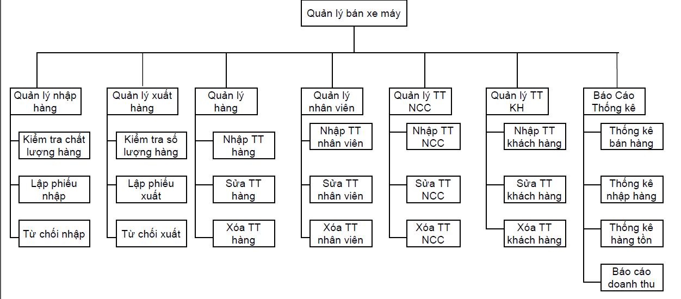

1. **Mô hình luồng dữ liệu mức khung cảnh**

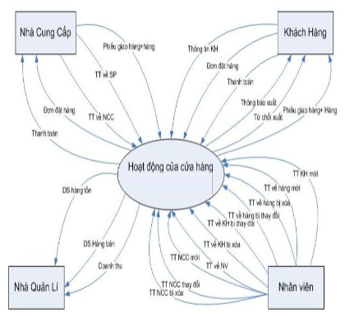

1. **Mô hình dữ liệu mức đỉnh**

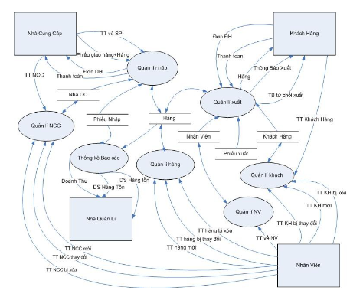

1. **Xác định các thực thể**

Xác định các thực thể định dạng tương ứng

|  |  |
| --- | --- |
| Tên thực thể | Định dạng tương ứng |
| Mặt hàng | * Mã hàng |
| Khách hàng | * Mã khách hàng |
| Nhà cung cấp | * Mã nhà cung cấp |
| Nhân viên | * Mã nhân viên |
| Phiếu nhập | * Mã phiếu nhập |
| Phiếu xuất | * Mã phiếu xuất |
| Chi tiết phiếu nhập | * Mã phiếu nhập * Mã hàng |
| Chi tiết phiếu xuất | * Mã Phiếu xuất |
| Tài Khoản | * Tài khoản |

1. **Mô hình dữ liệu mức quan hệ**

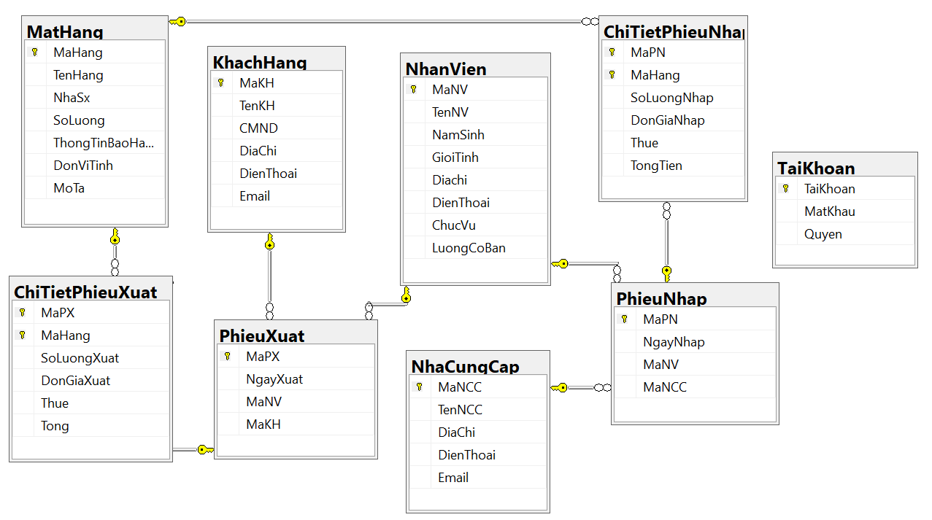

1. **Các bảng dữ liệu**

Bảng KhachHang:

|  |  |  |  |  |  |
| --- | --- | --- | --- | --- | --- |
| STT | Tên thuộc  tính | Kiểu(Độ rộng) | Ràng buộc | Khóa chính  Khóa Phụ  (PK/FK) | Mô tả |
| 1 | MaKH | char(6) | Not null | PK | Mã khách hàng |
| 2 | TenKH | nvarchar(50) | Not Null |  | Tên khách hàng |
| 3 | CMND | Char(10) | Not Null |  | Chứng minh nhân dân |
| 4 | Diachi | nvarchar(40) | null |  | Địa chỉ |
| 5 | Dienthoai | Char(1) | null |  | Điện thoại |
| 6 | Email | Varchar(30) | null |  | Gmail |

Bảng MatHang:

|  |  |  |  |  |  |
| --- | --- | --- | --- | --- | --- |
| STT | Tên thuộc tính | Kiểu(Độ rộng) | Ràng buộc | Khóa chính/  Khóa Phụ  (PK/FK) | Mô tả |
| 1 | MaHang | Char(6) | Not null | PK | Mã hàng |
| 2 | TenHang | NVChar(50) | Not null |  | Tên hàng |
| 3 | NhaSx | NVChar(50) | Not null |  | Nhà sản xuất |
| 4 | SoLuong | int | Not null |  | Số lượng |
| 5 | ThongTinBaoHanh | Nvarchar(100) | null |  | Thông tin bảo hành |
| 6 | DonViTinh | Nvarchar(50) | null |  | Đơn vị tính |
| 7 | MoTa | Nvarchar(100) | null |  | Mô tả |

Bảng NhaCungCap:

|  |  |  |  |  |  |
| --- | --- | --- | --- | --- | --- |
| STT | Tên thuộc tính | Kiểu(Độ rộng) | Ràng buộc | Khóa chính/  Khóa Phụ  (PK/FK) | Mô tả |
| 1 | MaNCC | Char(6) | Not null | PK | Mã nhà cung cấp |
| 2 | TenNCC | NVChar(50) | Not Null |  | Tên nhà cung cấp |
| 3 | DiaChi | NVChar(50) | Null |  | Địa chỉ |
| 4 | DienThoai | Char(10) | Null |  | Điện thoại |
| 5 | Email | Varchar(50) | Null |  | gmail |

Bảng NhanVien:

|  |  |  |  |  |  |
| --- | --- | --- | --- | --- | --- |
| STT | Tên thuộc tính | Kiểu(Độ rộng) | Ràng buộc | Khóa chính/  Khóa Phụ  (PK/FK) | Mô tả |
| 1 | MaNV | Char(6) | Not null | PK | Mã nhân viên |
| 2 | TenNV | NvarChar(50) | Not null |  | Tên nhân viên |
| 3 | NamSinh | int | Not null |  | Năm sinh |
| 4 | GioiTinh | Char(10) | Not null |  | Giới tính |
| 5 | DiaChi | NvarChar(50) | Not Null |  | Địa chỉ |
| 6 | DienThoai | Char(10) | null |  | Điện thoại |
| 7 | ChucVu | Nvarchar(30) | null |  | Chức vụ |
| 8 | LuongCoBan | money | null |  | Lương cơ bản |

Bảng PhieuNhap:

|  |  |  |  |  |  |
| --- | --- | --- | --- | --- | --- |
| STT | Tên thuộc tính | Kiểu(Độ rộng) | Ràng buộc | Khóa chính/  Khóa Phụ  (PK/FK) | Mô tả |
| 1 | MaPN | Char(6) | Not null | PK | Mã phiếu nhập |
| 2 | NgayNhap | Datetime | Not null |  | Ngày Nhập |
| 3 | MaNV | Char(6) | Not null | FK | Mã nhân viên |
| 4 | MaNCC | Char(6) | Not null | FK | Mã Nhà cung cấp |

Bảng PhieuXuat:

|  |  |  |  |  |  |
| --- | --- | --- | --- | --- | --- |
| STT | Tên thuộc tính | Kiểu(Độ rộng) | Ràng buộc | Khóa chính/  Khóa Phụ  (PK/FK) | Mô tả |
| 1 | MaPX | Char(6) | Not null | PK | Mã phiếu xuất |
| 2 | NgayXuat | Datetime | Not null |  | Ngày Xuất |
| 3 | MaNV | Char(6) | Not null | FK | Mã nhân viên |
| 4 | MaKH | Char(6) | Not null | FK | Mã khách hàng |

Bảng ChiTietPhieuNhap:

|  |  |  |  |  |  |
| --- | --- | --- | --- | --- | --- |
| STT | Tên thuộc tính | Kiểu(Độ rộng) | Ràng buộc | Khóa chính/  Khóa Phụ  (PK/FK) | Mô tả |
| 1 | MaPN | Char(6) | Not null | PK,FK | Mã phiếu nhập |
| 2 | MaHang | Char(6) | Not null | PK,FK | Mã Hàng |
| 3 | SoLuongNhap | int | Not null |  | Số lượng nhập |
| 4 | DonGiaNhap | money | Not null |  | Đơn giá nhập |
| 5 | Thue | int | Not null |  | Thuế |
| 6 | Tongtien | int | null |  | Tổng tiền |

Bảng ChiTietPhieuXuat:

|  |  |  |  |  |  |
| --- | --- | --- | --- | --- | --- |
| STT | Tên thuộc tính | Kiểu(Độ rộng) | Ràng buộc | Khóa chính/  Khóa Phụ  (PK/FK) | Mô tả |
| 1 | MaPX | Char(6) | Not null | PK,FK | Mã phiếu Xuất |
| 2 | MaHang | Char(6) | Not null | PK,FK | Mã Hàng |
| 3 | SoLuongXuat | int | Not null |  | Số lượng Xuất |
| 4 | DonGiaXuat | money | Not null |  | Đơn giá xuất |
| 5 | Thue | int | Not null |  | Thuế |
| 6 | Tongtien | int | null |  | Tổng tiền |

Bảng TaiKhoan:

|  |  |  |  |  |  |
| --- | --- | --- | --- | --- | --- |
| STT | Tên thuộc tính | Kiểu(Độ rộng) | Ràng buộc | Khóa chính/  Khóa Phụ  (PK/FK) | Mô tả |
| 1 | TaiKhoan | Char(6) | Not null | PK | Tài khoản |
| 2 | MatKhau | VarChar(10) | Not null |  | Mật khẩu |
| 3 | Quyen | VarChar(10) | null |  | Quyền |

1. **Thiết kế và cài đặt chương trình**
2. **Các module chính**

Class FileXml ( Gồm phương thức thêm, sửa, xóa, InsertOrUpDateSQL và hàm tạo XML, Load, Tìm kiếm lên DataGridview)

|  |
| --- |
| class FileXml  {  string Conn = "Data Source=KHOA;Initial Catalog=QLXeMay;Integrated Security=True";  public void TaoXML(string bang)  {  SqlConnection con = new SqlConnection(Conn);  con.Open();  string sql = "Select* from " + bang;  SqlDataAdapter ad = new SqlDataAdapter(sql, con);  DataTable dt = new DataTable("'" + bang + "'");  ad.Fill(dt);  dt.WriteXml(Application.StartupPath + "\\" + bang + ".xml", XmlWriteMode.WriteSchema);  }  public void TaoXMLNhanVien()  {  SqlConnection conn = new SqlConnection(Conn);  conn.Open();  SqlDataAdapter ad = new SqlDataAdapter("Select * from NhanVien", conn);  DataTable dt = new DataTable("NhanVien");  ad.Fill(dt);  dt.WriteXml(Application.StartupPath + "\\NhanVien.xml", XmlWriteMode.WriteSchema);  }  public void TaoXMLKhachHang()  {  SqlConnection conn = new SqlConnection(Conn);  conn.Open();  SqlDataAdapter ad = new SqlDataAdapter("Select * from KhachHang", conn);  DataTable dt = new DataTable("KhachHang");  ad.Fill(dt);  dt.WriteXml(Application.StartupPath + "\\KhachHang.xml", XmlWriteMode.WriteSchema);  }  public void TaoXMLMatHang()  {  SqlConnection conn = new SqlConnection(Conn);  conn.Open();  SqlDataAdapter ad = new SqlDataAdapter("Select * from MatHang", conn);  DataTable dt = new DataTable("MatHang");  ad.Fill(dt);  dt.WriteXml(Application.StartupPath + "\\MatHang.xml", XmlWriteMode.WriteSchema);  }  public void TaoXMLNhaCungCap()  {  SqlConnection conn = new SqlConnection(Conn);  conn.Open();  SqlDataAdapter ad = new SqlDataAdapter("Select * from NhaCungCap", conn);  DataTable dt = new DataTable("NhaCungCap");  ad.Fill(dt);  dt.WriteXml(Application.StartupPath + "\\NhanVien.xml", XmlWriteMode.WriteSchema);  }  public void TaoXMLPhieuNhap()  {  SqlConnection conn = new SqlConnection(Conn);  conn.Open();  SqlDataAdapter ad = new SqlDataAdapter("Select * from PhieuNhap", conn);  DataTable dt = new DataTable("PhieuNhap");  ad.Fill(dt);  dt.WriteXml(Application.StartupPath + "\\PhieuNhap.xml", XmlWriteMode.WriteSchema);  }  public void TaoXMLPhieuXuat()  {  SqlConnection conn = new SqlConnection(Conn);  conn.Open();  SqlDataAdapter ad = new SqlDataAdapter("Select * from PhieuXuat", conn);  DataTable dt = new DataTable("PhieuXuat");  ad.Fill(dt);  dt.WriteXml(Application.StartupPath + "\\PhieuXuat.xml", XmlWriteMode.WriteSchema);  }  public void TaoXMLChiTietPhieuNhap()  {  SqlConnection conn = new SqlConnection(Conn);  conn.Open();  SqlDataAdapter ad = new SqlDataAdapter("Select * from ChiTietPhieuNhap", conn);  DataTable dt = new DataTable("ChiTietPhieuNhap");  ad.Fill(dt);  dt.WriteXml(Application.StartupPath + "\\ChiTietPhieuNhap.xml", XmlWriteMode.WriteSchema);  }  public void TaoXMLChiTietPhieuXuat()  {  SqlConnection conn = new SqlConnection(Conn);  conn.Open();  SqlDataAdapter ad = new SqlDataAdapter("Select * from ChiTietPhieuXuat", conn);  DataTable dt = new DataTable("ChiTietPhieuXuat");  ad.Fill(dt);  dt.WriteXml(Application.StartupPath + "\\ChiTietPhieuXuat.xml", XmlWriteMode.WriteSchema);  }  public void TaoXMLTaiKhoan()  {  SqlConnection conn = new SqlConnection(Conn);  conn.Open();  SqlDataAdapter ad = new SqlDataAdapter("Select * from TaiKhoan", conn);  DataTable dt = new DataTable("TaiKhoan");  ad.Fill(dt);  dt.WriteXml(Application.StartupPath + "\\TaiKhoan.xml", XmlWriteMode.WriteSchema);  }  public void TaoXMLChamCong()  {  SqlConnection conn = new SqlConnection(Conn);  conn.Open();  SqlDataAdapter ad = new SqlDataAdapter("Select * from ChamCong", conn);  DataTable dt = new DataTable("ChamCong");  ad.Fill(dt);  dt.WriteXml(Application.StartupPath + "\\ChamCong.xml", XmlWriteMode.WriteSchema);  }  public void InsertOrUpDateSQL(string sql)  {  SqlConnection con = new SqlConnection(Conn);  con.Open();  SqlCommand cmd = new SqlCommand(sql, con);  cmd.ExecuteNonQuery();  con.Close();  }  public DataTable HienThi(string file)  {  DataTable dt = new DataTable();  string FilePath = Application.StartupPath + "\\" + file;  if (File.Exists(FilePath))  {  FileStream fsReadXML = new FileStream(FilePath, FileMode.Open);  dt.ReadXml(fsReadXML);  fsReadXML.Close();  }  else  {  MessageBox.Show("File XML '" + file + "' không tồn tại");  }  return dt;  }  public void Them(string duongDan, string noiDung)  {  XmlTextReader reader = new XmlTextReader(duongDan);  XmlDocument doc = new XmlDocument();  doc.Load(reader);  reader.Close();  XmlNode currNode;  XmlDocumentFragment docFrag = doc.CreateDocumentFragment();  docFrag.InnerXml = noiDung;  currNode = doc.DocumentElement;  currNode.InsertAfter(docFrag, currNode.LastChild);  doc.Save(duongDan);  }  public void Xoa(string duongDan, string tenFileXML, string xoaTheoTruong, string giaTriTruong)  {  string fileName = Application.StartupPath + "\\" + duongDan;  XmlDocument doc = new XmlDocument();  doc.Load(fileName);  XmlNode nodeCu = doc.SelectSingleNode("/NewDataSet/" + tenFileXML + "[" + xoaTheoTruong + "='" + giaTriTruong + "']");  doc.DocumentElement.RemoveChild(nodeCu);  doc.Save(fileName);  }  public void Sua(string duongDan, string tenFile, string suaTheoTruong, string giaTriTruong, string noiDung)  {  XmlTextReader reader = new XmlTextReader(duongDan);  XmlDocument doc = new XmlDocument();  doc.Load(reader);  reader.Close();  XmlNode oldHang;  XmlElement root = doc.DocumentElement;  oldHang = root.SelectSingleNode("/NewDataSet/" + tenFile + "[" + suaTheoTruong + "='" + giaTriTruong + "']");  XmlElement newhang = doc.CreateElement(tenFile);  newhang.InnerXml = noiDung;  root.ReplaceChild(newhang,oldHang);  doc.Save(duongDan);  }  } |

Class Hthong( Gồm các phương thức và hàm TaoXML, CapNhapTungBang, CapNhapSQL)

|  |
| --- |
| class HThong  {  FileXml Fxml = new FileXml();  public void TaoXML()  {  Fxml.TaoXML("NhanVien");  Fxml.TaoXML("KhachHang");  Fxml.TaoXML("MatHang");  Fxml.TaoXML("NhaCungCap");  Fxml.TaoXML("PhieuNhap");  Fxml.TaoXML("PhieuXuat");  Fxml.TaoXML("ChiTietPhieuNhap");  Fxml.TaoXML("ChiTietPhieuXuat");  Fxml.TaoXML("TaiKhoan");  Fxml.TaoXML("ChamCong");  }  void CapNhapTungBang(string tenBang)  {  string duongDan = @"" + tenBang + ".xml";  DataTable table = Fxml.HienThi(duongDan);  for (int i = 0; i < table.Rows.Count; i++)  {  string sql = "insert into " + tenBang + " values(";  for (int j = 0; j < table.Columns.Count - 1; j++)  {  sql += "N'" + table.Rows[i][j].ToString().Trim() + "',";  }  sql += "N'" + table.Rows[i][table.Columns.Count - 1].ToString().Trim() + "'";  sql += ")";  //MessageBox.Show(sql);  Fxml.InsertOrUpDateSQL(sql);  }  }  public void CapNhapSQL()  {  //Xóa toàn bộ dữ liệu các bảng  Fxml.InsertOrUpDateSQL("delete from ChiTietPhieuNhap");  Fxml.InsertOrUpDateSQL("delete from ChiTietPhieuXuat");  Fxml.InsertOrUpDateSQL("delete from PhieuNhap");  Fxml.InsertOrUpDateSQL("delete from PhieuXuat");  Fxml.InsertOrUpDateSQL("delete from NhanVien");  Fxml.InsertOrUpDateSQL("delete from KhachHang");  Fxml.InsertOrUpDateSQL("delete from MatHang");  Fxml.InsertOrUpDateSQL("delete from NhaCungCap");  Fxml.InsertOrUpDateSQL("delete from ChamCong");  Fxml.InsertOrUpDateSQL("delete from TaiKhoan");  //Cập nhập toàn bộ dữ liệu các bảng  CapNhapTungBang("NhanVien");  CapNhapTungBang("KhachHang");  CapNhapTungBang("MatHang");  CapNhapTungBang("NhaCungCap");  CapNhapTungBang("PhieuNhap");  CapNhapTungBang("PhieuXuat");  CapNhapTungBang("ChiTietPhieuNhap");  CapNhapTungBang("ChiTietPhieuXuat");  CapNhapTungBang("TaiKhoan");  CapNhapTungBang("ChamCong");  }  } |

Class KiemTraTK( gồm phương thức kiểm tra thông tin đăng nhập)

|  |
| --- |
| class KiemTraTK  {  FileXml Fxml = new FileXml();  public bool kiemtraTTDN(string duongdan, string TaiKhoan, string MatKhau)  {  DataTable dt = new DataTable();  dt = Fxml.HienThi(duongdan);  dt.DefaultView.RowFilter = "TaiKhoan ='" + TaiKhoan + "' AND MatKhau='" + MatKhau + "'";  if (dt.DefaultView.Count > 0)  return true;  return false;  }  } |

|  |
| --- |
|  |

Class TaiKhoan(Gồm các phương thức: Xác nhận đi làm và kiểm tra ngày tháng)

|  |
| --- |
| class TaiKhoan  {  FileXml Fxml = new FileXml();  public void XacNhanDiLam(string TaiKhoan, int Ngay, int Thang, int Nam)  {  XmlTextReader textread = new XmlTextReader("ChamCong.xml");  XmlDocument doc = new XmlDocument();  doc.Load(textread);  textread.Close();  XmlNode currNode;  XmlDocumentFragment docFrag = doc.CreateDocumentFragment();  docFrag.InnerXml = "<ChamCong>" +  "<TaiKhoan>" + TaiKhoan + "</TaiKhoan>" +  "<Ngay>" + Ngay + "</Ngay>" +  "<Thang>" + Thang + "</Thang>" +  "<Nam>" + Nam + "</Nam>" +  "</ChamCong>";  currNode = doc.DocumentElement;  currNode.InsertAfter(docFrag, currNode.LastChild);  doc.Save("ChamCong.xml");  }  public bool kiemtraNgayThang(string TaiKhoan, int Ngay, int Thang, int Nam)  {  DataTable dt = new DataTable();  dt = Fxml.HienThi("ChamCong.xml");  dt.DefaultView.RowFilter = "TaiKhoan ='" + TaiKhoan + "' AND Ngay='" + Ngay + "' AND Thang='" + Thang + "' AND Nam='" + Nam + "'";  if (dt.DefaultView.Count > 0)  return true;  return false;  }  } |

Class MatHang( gồm các phương thức: kiểm tra, thêm, sửa, xóa mặt hàng)

|  |
| --- |
| class MatHang  {  FileXml Fxml = new FileXml();  /*public bool kiemtra(string MaHang)  {  XmlTextReader reader = new XmlTextReader("MatHang.xml");  XmlDocument doc = new XmlDocument();  doc.Load(reader);  XmlNode node = doc.SelectSingleNode("NewDataSet/MatHang[MaHang='" + MaHang + "']");  reader.Close();  bool kq = true;  if (node != null)  {  return kq = true;  }  else  {  return kq = false;  }  }*/  public void themMH(string MaHang, string TenHang ,string NhaSx, string SoLuong, string ThongTinBaoHanh, string DonViTinh)  {  string noiDung = "<_x0027_MatHang_x0027_>" +  "<MaHang>" + MaHang + "</MaHang>" +  "<TenHang>" + TenHang + "</TenHang>" +  "<NhaSx>" + NhaSx + "</NhaSx>" +  "<SoLuong>" + SoLuong + "</SoLuong>" +  "<ThongTinBaoHanh>" + ThongTinBaoHanh + "</ThongTinBaoHanh>" +  "<DonViTinh>" + DonViTinh + "</DonViTinh>" +  "</_x0027_MatHang_x0027_>";  Fxml.Them("MatHang.xml", noiDung);  }  public void suaMH(string MaHang, string TenHang, string NhaSx, string SoLuong, string ThongTinBaoHanh, string DonViTinh)  {  string noiDung = "<MaHang>" + MaHang + "</MaHang>" +  "<TenHang>" + TenHang + "</TenHang>" +  "<NhaSx>" + NhaSx + "</NhaSx>" +  "<SoLuong>" + SoLuong + "</SoLuong>" +  "<ThongTinBaoHanh>" + ThongTinBaoHanh + "</ThongTinBaoHanh>" +  "<DonViTinh>" + DonViTinh + "</DonViTinh>";  Fxml.Sua("MatHang.xml", "MatHang", "MaHang", MaHang, noiDung);  }  public void xoaMH(string MaHang)  {  Fxml.Xoa("MatHang.xml", "MatHang", "MaHang", MaHang);  }  } |

Class Connection

|  |
| --- |
| class Connection  {  string conn;  public Connection()  {  conn = "Data Source=KHOA;Initial Catalog=QLXeMay;Integrated Security=True";  }  public SqlConnection getconnect()  {  return new SqlConnection(conn);  }  } |

Class XeMayModel

|  |
| --- |
| class XeMayModel  {  public string MaHang { get; set; }  public string TenHang { get; set; }  public string NhaSx { get; set; }  public int SoLuong { get; set; }  public string ThongTinBaoHanh { get; set; }  public string DonViTinh { get; set; }  } |

Class XeMayBLL

|  |
| --- |
| class XeMayBLL  {  XeMayDAL dalXM;  public XeMayBLL()  {  dalXM = new XeMayDAL();  }  public DataTable getALLXeMay()  {  return dalXM.getAllXeMay();  }  public bool Insertxemay(XeMayModel xm)  {  return dalXM.Insertxemay(xm);  }  public bool Updatexemay(XeMayModel xm)  {  return dalXM.Updatexemay(xm);  }  public bool DELETExemay(XeMayModel xm)  {  return dalXM.DELETExemay(xm);  }  public DataTable Findxemay(string xm)  {  return dalXM.Findxemay(xm);  }  } |

Class XeMayDAL(gồm các hàm trung gian: trả về, thêm, sửa, xóa và tìm kiếm)

|  |
| --- |
| class XeMayDAL  {  Connection tc;  SqlDataAdapter da;  SqlCommand cmd;  public XeMayDAL()  {  tc = new Connection();  }  public DataTable getAllXeMay()  {  //tạo lệnh sql  string sql = "SELECT * from MatHang";  //kết nối sql  SqlConnection con = tc.getconnect();  //khơi tạo đói tượng lớp sqldata  da = new SqlDataAdapter(sql, con);  con.Open();  DataTable dt = new DataTable();  da.Fill(dt);  con.Close();  return dt;  }  public bool Insertxemay(XeMayModel xm)  {  string sql = "INSERT INTO MatHang(MaHang,TenHang,NhaSx,SoLuong,ThongTinBaoHanh,DonViTinh) VALUES(@MaHang,@TenHang,@NhaSx,@SoLuong,@ThongTinBaoHanh,@DonViTinh)";  SqlConnection con = tc.getconnect();  try  {  cmd = new SqlCommand(sql, con);  con.Open();  cmd.Parameters.Add("@MaHang", SqlDbType.Char).Value = xm.MaHang;  cmd.Parameters.Add("@TenHang", SqlDbType.NVarChar).Value = xm.TenHang;  cmd.Parameters.Add("@NhaSx", SqlDbType.NVarChar).Value = xm.NhaSx;  cmd.Parameters.Add("@SoLuong", SqlDbType.Int).Value = xm.SoLuong;  cmd.Parameters.Add("@ThongTinBaoHanh", SqlDbType.NVarChar).Value = xm.ThongTinBaoHanh;  cmd.Parameters.Add("@DonViTinh", SqlDbType.NVarChar).Value = xm.DonViTinh;  cmd.ExecuteNonQuery();  con.Close();  }  catch (Exception)  {  return false;  }  return true;  }  public bool Updatexemay(XeMayModel xm)  {  string sql = "UPDATE MatHang SET MaHang= @MaHang, TenHang=@TenHang, NhaSx=@NhaSx, SoLuong=@SoLuong, ThongTinBaoHanh=@ThongTinBaoHanh, DonViTinh=@DonViTinh WHERE MaHang=@MaHang";  SqlConnection con = tc.getconnect();  try  {  cmd = new SqlCommand(sql, con);  con.Open();  cmd.Parameters.Add("@MaHang", SqlDbType.Char).Value = xm.MaHang;  cmd.Parameters.Add("@TenHang", SqlDbType.NVarChar).Value = xm.TenHang;  cmd.Parameters.Add("@NhaSx", SqlDbType.NVarChar).Value = xm.NhaSx;  cmd.Parameters.Add("@SoLuong", SqlDbType.Int).Value = xm.SoLuong;  cmd.Parameters.Add("@ThongTinBaoHanh", SqlDbType.NVarChar).Value = xm.ThongTinBaoHanh;  cmd.Parameters.Add("@DonViTinh", SqlDbType.NVarChar).Value = xm.DonViTinh;  cmd.ExecuteNonQuery();  con.Close();  }  catch (Exception)  {  return false;  }  return true;  }  public bool DELETExemay(XeMayModel xm)  {  String sql = "DELETE MatHang WHERE MaHang=@MaHang";  SqlConnection con = tc.getconnect();  try  {  cmd = new SqlCommand(sql, con);  con.Open();  cmd.Parameters.Add("@MaHang", SqlDbType.Char).Value = xm.MaHang;  cmd.ExecuteNonQuery();  con.Close();  }  catch (Exception)  {  return false;  }  return true;  }  public DataTable Findxemay(string xm)  {  string sql = "SELECT * FROM MatHang WHERE MaHang like '%" + xm + "%' or TenHang like '%" + xm + "%'";  //kết nối sql  SqlConnection con = tc.getconnect();  //khơi tạo đói tượng lớp sqldata  da = new SqlDataAdapter(sql, con);  con.Open();  DataTable dt = new DataTable();  da.Fill(dt);  con.Close();  return dt;  }  } |

1. **Giao diện chương trình**

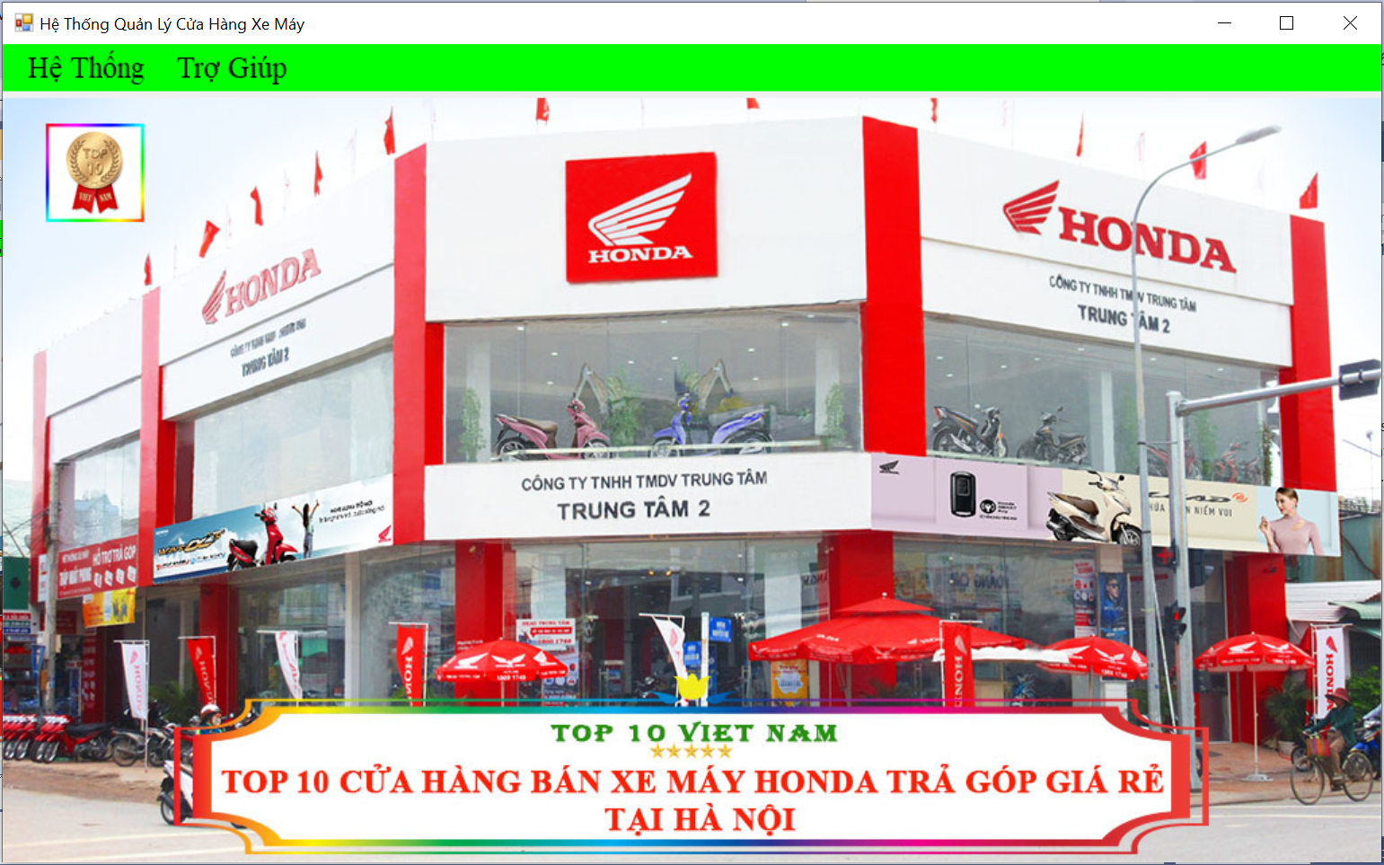

1. ***Form Hệ Thống***

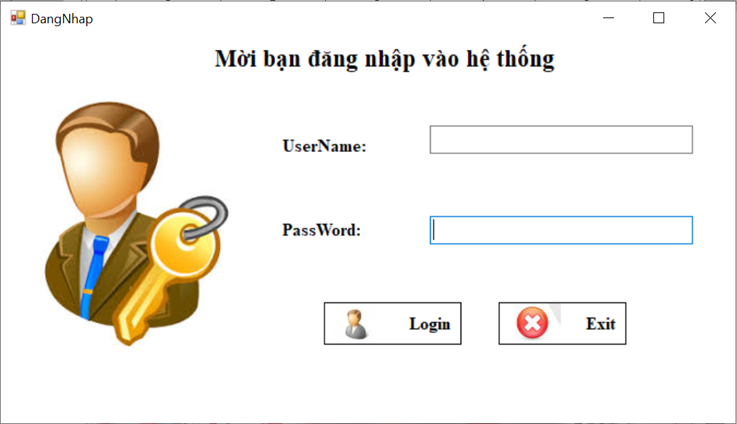

1. ***Form Đăng Nhập***

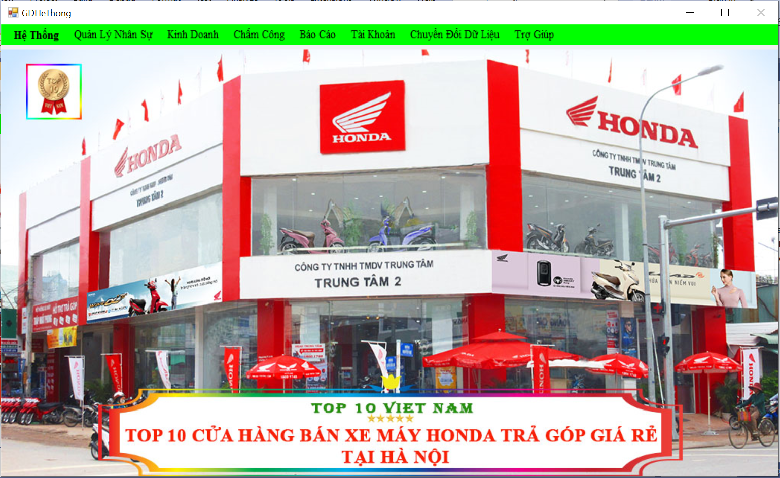

1. ***Form Giao Diện Hệ Thống Sau Khi Đăng Nhập***

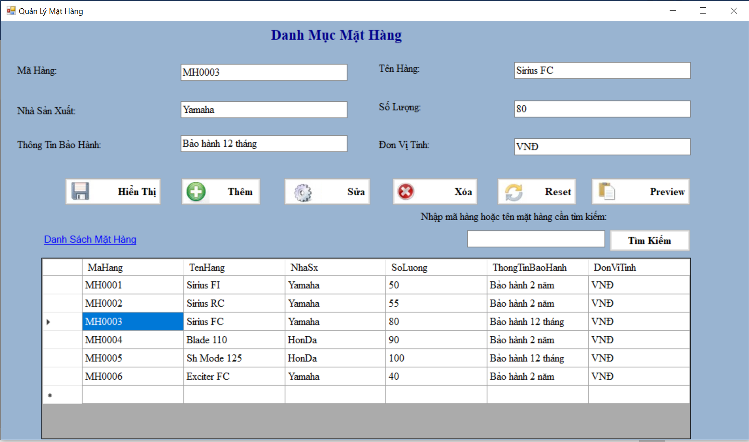

1. ***Form Quản Lý Danh Mục Mặt Hàng***

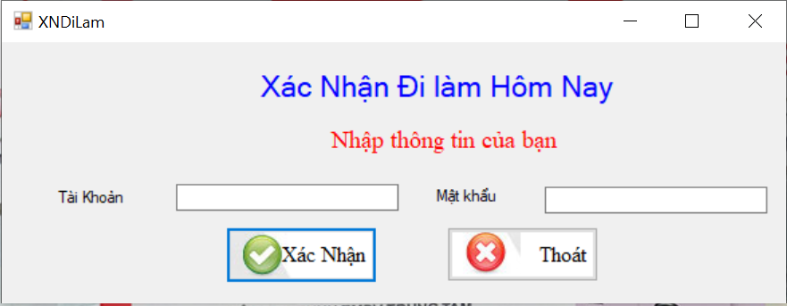

1. ***Form Xác Nhận Đi Làm***

**Chương 3: Kết luận**

Đây là lần đầu tiên nhóm chúng em áp dụng công nghệ XML vào việc thiết kế, xây dựng phần mềm để quản lý cửa hàng xe máy cho các cửa hàng. Vận dụng kiến thức đã được học ở trường, kết hợp với những tài liệu tham khảo trên mạng , sách báo, và đặc biệt là sự hướng dẫn của thầy, cô nhóm thực hiện chúng em đã hoàn thành bài tập lớn. Qua bài báo chúng em muốn gửi lời cảm ơn giảng viên hướng dẫn Ths Ngô Lê Quân , rất cảm ơn thầy đã nhiệt tình dạy bảo và hướng dẫn chúng em hoàn thành bài tập lớn này. Vì kiến thức còn hạn chế, điều kiện về thời gian hơi gấp nên bài báo cáo không tránh khỏi thiếu sót .Vì thế, nhóm chúng em rất mong nhận được chỉ dẫn, bổ sung, sửa chữa, những đóng góp và sự cảm thông sâu sắc của thầy, cô cũng như bạn bè để bài tập của chúng em được hoàn thiện hơn.Nhóm chúng em xin chân thành cảm ơn!

BẢNG CÔNG VIỆC

|  |  |  |
| --- | --- | --- |
| **STT** | **Thành viên** | **Công việc thực hiện** |
| 1 | Trần Minh Khoa | * Form Kinh Doanh: Quản Lý Danh Mục Mặt Hàng * Chuyển đổi dữ liệu: SQL – XML |
| 2 | Võ Thành Luân | * Form Chấm Công: Xác Nhận Đi Làm * Chuyển đổi dữ liệu: XML – SQL |
| 3 | Huỳnh Thanh Xuyến | * Form Hệ Thống * Form Đăng Nhập * Form Giao Diện Hệ Thống Sau Khi Đăng Nhập |